Hr Igor Arefjev  OÜ S.A.CITO  igor@sacito.eu | Teie | 20.02.2023
Hr Igor Arefjev  OÜ S.A.CITO  igor@sacito.eu | Meie | (digitaalallkirja kuupäev)  nr 3-1.1/2023/1261
XXXXXXXXXXXXXXXXXXXXXXXXXXXXXX | XXX

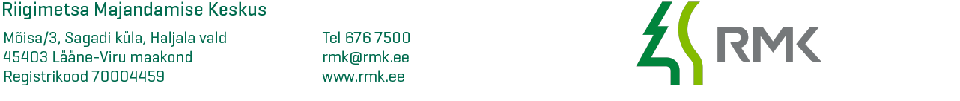

Vastus reaalservituudi seadmise taotlusele

Olete osaühingu S.A.CITO nimel pöördunud Riigimetsa Majandamise Keskuse (edaspidi RMK) poole seoses juurdepääsuõiguse saamisega Rapla maakonnas Kohila vallas Sutlema külas asuvale Jahimaja kinnisasjale (kinnistu registriosa nr 3229837, katastritunnus 31701:001:2472). Juurdepääsu soovite üle riigile kuuluva Rapla maakonnas Kohila vallas Sutlema külas asuva Vardi metskond 77 kinnisasja (kinnistu registriosa nr 4920450, katastritunnus 31701:001:2471), mille valitseja on Keskkonnaministeerium ja volitatud asutus RMK.
Selgitame, et vastavalt asjaõigusseaduse (edaspidi AÕS) §-le 156 on omanikul, kelle kinnisasjale puudub vajalik juurdepääs avalikult kasutatavalt teelt või kinnisasja eraldi seisvalt osalt, õigus nõuda juurdepääsu üle võõra kinnisasja. Juurdepääsu asukoht, kasutamise tähtaeg ja tasu määratakse kokkuleppel. Kui kokkulepet ei saavutata, määrab juurdepääsu ja selle kasutamise tasu kohus. Juurdepääsu määramisel tuleb arvestada koormatava kinnisasja omaniku huve. Kinnisasja omanikul ei ole õigust juurdepääsu nõuda, kui senine ühendus avalikult kasutatava teega või kinnisasja osade vahel on katkenud tema tahtel.
RMK-le teadaolevalt on juurdepääsuks Jahimaja kinnisasjale võimalik kasutada Vardi metskond 77 kinnisasjal olevat teed.

Selgitame, et RMK valduses olevad teed on riigi omandisse jäetud maal paiknevad valdavalt riigimetsa majandamiseks kasutatavad metsateed. Ehitusseadustiku § 93 järgi võib igaüks neid teid kasutada, kui riigimetsa majandamist korraldav isik või riigiasutus ei ole teed või selle osa sulgenud või liiklust piiranud.

Teatame, et RMK ei ole tee kasutamist piiranud ja ei tee ka edaspidi takistusi selle tee kasutamiseks ning ei näe vajadust juurdepääsuservituudi seadmiseks.

Lugupidamisega

(allkirjastatud digitaalselt)

Andres Sepp
Peametsaülem
Metsaosakond

Margus Emberg
5142148 margus.emberg@rmk.ee

